**INDICACIONES:**

**A partir del siguiente diagrama relacional:**

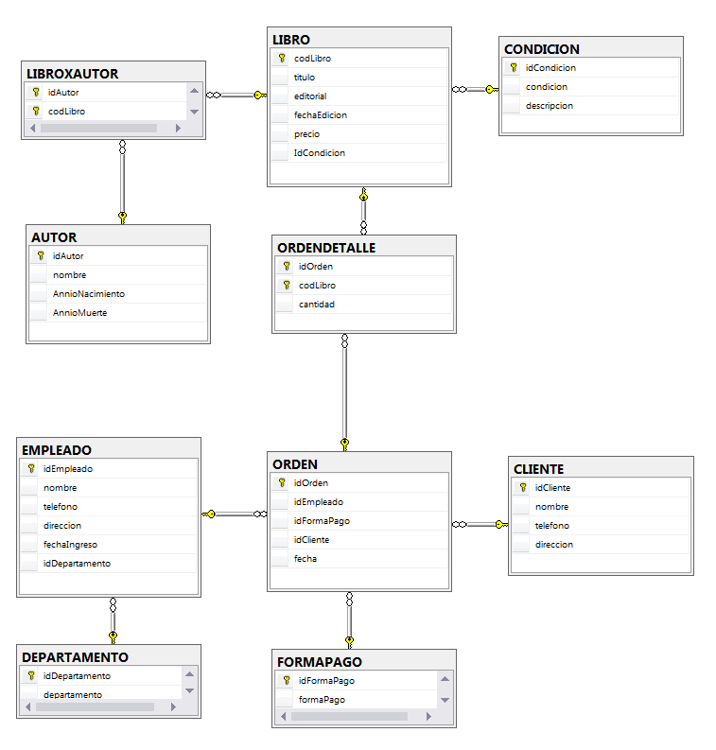

**Resolver:**

1. Mostrar todos los libros que tengan un precio menor a $50.

Resultado esperado:

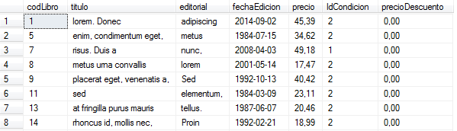

1. Mostrar los empleados con el departamento al que pertenece (nombre del departamento, no su id).

Resultado esperado:

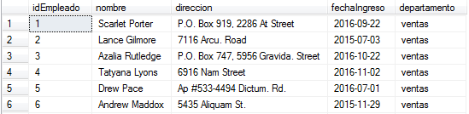

1. Mostrar el libro con su condición (nombre de la condición y no su id) Utilice JOINS

Resultado esperado:

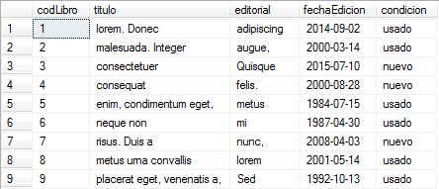

1. Calcular el detalle de cada orden.

Resultado esperado:

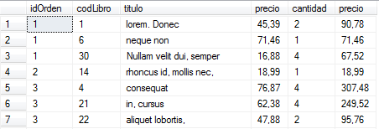

1. ¿Qué clientes inscritos aun no compran nada? mostrar estos clientes (utilice joins).

Resultado esperado:

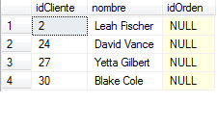

1. ¿Qué libros en stock no se han vendido ninguna vez? mostrar estos libros (utilice joins).

Resultado esperado:

